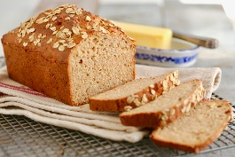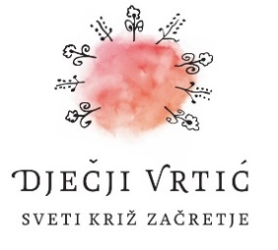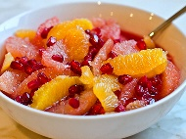
JELOVNIK od 20.7.- 24.7.2026.
 | PONEDJELJAK | UTORAK | SRIJEDA | ČETVRTAK | PETAK
DORUČAK | Čokolino, mlijeko. | Pečena jaja, čaj. | Čokoladni namaz, kruh, mlijeko. | Namaz od maslaca i pekmeza, čaj. | Kukuruzne pahuljice, mlijeko.
UŽINA | Kruška | Jabuka | Banana | Lubenica
  Breskva
RUČAK | Varivo od kelja sa mesom. Domaći kruh. | Juha od povrća. Mesna štruca, restani krumpir. Zelena salata. | Bistra juha. Tjestenina pužići, umak bolonjez. Mješana salata. | Varivo od mladog zelja sa mesom. Domaći kruh. | Krem juha od brokule. Riblji štapići. Rizi- bizi riža. Cikla salata.
UŽINA | Pita od jabuke. | Kuhani puding. | Voćna salata. | Rolada od šunke i sira. | Dječji keksi, sok.
-svaki dan domaći kruh (kukuruzni, integralni, pšenični ili raženi)
-svako jutro čaj i keksi (06,00-07,00)

Napomena: Vrtić zadržava pravo izmjene jelovnika
Prema potrebi, jelovnik se prilagođava djeci s posebnim prehrambenim potrebama i onoj mlađe dobi

